L’élément cuivre et sa transformation

.Le cuivre :

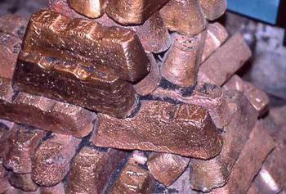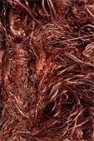

Loi de Lavoisier [modifier]
Le médecin Jean Rey a publié en 1630 un ouvrage sous le titre Essais sur la recherche de la cause pour laquelle l’étain et le plomb augmentent de poids quand on les calcine. Cet ouvrage resta longtemps ignoré, jusqu'à ce que, en 1777, Antoine Lavoisier énonce la loi qui porte aujourd'hui son nom devant l'Académie des sciences :
« Rien ne se perd, rien ne se crée, tout se transforme. »
La citation exacte est en fait
« … car rien ne se crée, ni dans les opérations de l'art, ni dans celles de la nature, et l'on peut poser en principe que, dans toute opération, il y a une égale quantité de matière avant et après l'opération ; que la qualité et la quantité des principes est la même, et qu'il n'y a que des changements, des modifications. »
— Lavoisier, Traité élémentaire de chimie (1789), p. 101
fr.wikipedia.org/wiki/Conservation_de_la_masse

TRAVAUX PRATIQUES

Réaliser des réactions chimiques mettant en jeu l’élément cuivre sous différentes formes.
On veut vérifier La loi de la conservation de la matière .

1 . Action du dioxygène O₂ de l’air sur le cuivre.

Chauffer un morceau du cuivre à l’aide du bec de gaz . Récupérer la péllicule formée.
- OBSERVATION :

- sachant que le produit formé est l’oxyde de cuivre (II) écrire l’équation de l’expérience :

Cu + O₂ →

2. Action du carbone sur l’oxyde de cuivre(II).

Chauffer fortement dans un tube à essais un mélange du carbone et d’oxyde de cuivre (II).
On complète le tube à un tube à dégagement avec 2 mL d’eau de chaux.
On fait barboter le gaz qui dégage dans l’eau de chaux :
- que peut-on observer ?

- qu’observe-t-on dans le tube à essais pendant le chauffage ?

- à partir des observations compléter l’équation suivante :

C + CuO →

3. Action de l’acide nitrique sur le métal Cu.

Dans un tube à essais placer un morceau de cuivre et versons 3 mL d’acide nitrique.
( Il faut travailler sous la hotte).
Les vapeurs rousses sont toxiques – c’est le gaz – l’oxyde d’azote NO dégagé réagit immédiatement avec le dioxygène de l’air en se transformant en NO₂.

- décrire l’observation de cette expérience. Que se passe-t-il dans le tube à essais ?

- écrire l’équation de la réaction observée . De quel type de réaction s’agit-il ?

4. Action de la soude sur la solution précedente .

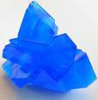

On recupère environ 1 mL de solution de la partie 3 et on y ajoute de 1 à 4 mL de soude.
Réaliser la même expérience en mélangeant 1 mL de sulfate de cuivre ( Cu²⁺) avec la solution de soude.

- ecrire l’équation de dissolution de soude dans l’eau. Donner le nom systématique de soude :

- noter l’observation de l’expérience :

- compléter l’équation : Cu²⁺ + OH⁻ →

5. Chauffage du produit obtenu précédement.

On évacue le liquide du tube à essais de l’expérience 4 et on chauffe le reste jusqu’à ce que le contenu du tube change sa couleur.

- faire l’observation et écrire l’équation de la réaction :

6. Action du métal fer sur une solution de sulfate de cuivre.

Dans un tube à essais mettez du fer ( sous forme solide- un clou ou la poudre de fer) et verser quelques mL de solution aqueuse de sulfate de cuivre (II).
La réaction est assez lente. Après quelques minutes :
- faire une observation :

- écrire l’équation de la réaction :

FAIRE UNE CONCLUSION DES EXPERIENCES REALISEES :

